MISA CON NIÑOS folleto

6 de abril del 2025 Cuaresma-5º C-La pecadora perdonada
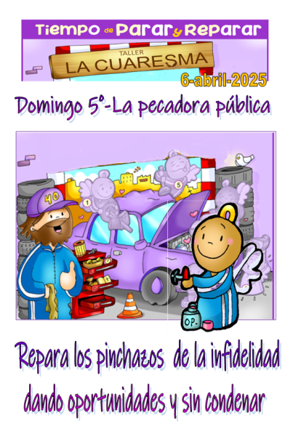
Juan 8, 1-11: “El que esté sin pecado, que le tire la primera piedra”.
1. MONICIÓN DE ENTRADA
Hermanos y hermanas, celebramos la Eucaristía en el 5º Domingo de Cuaresma contemplando a Jesús que no condena a la pecadora pública sino perdonándola y dando una nueva oportunidad. Hoy, a pocos días ya de la Semana Santa, se nos invita a acercarnos al Taller “La cuaresma” a descubrir los “pinchazos” que aparecen en nuestra vida, en nuestra fe, en el trato con los demás y con Dios. Dejemos que el “aire” del Espíritu repare nuestras “fugas” que vacían la confianza en Dios y en los demás. Y pidamos al Dios de las Oportunidades que nos enseñe a no condenar a nadie y a perdonar.
(Salimos con un cartel con la frase: “Repara los pinchazos de la infidelidad dando oportunidades y sin condenar”).

SACERDOTE: -La gracia, el perdón y la paz de nuestro Señor Jesucristo, esté con todos vosotros.

2. SÚPLICAS DE PERDÓN

Sacerdote: Jesús perdona a la mujer pecadora con un perdón ilimitado, también nos perdona a nosotros si le pedimos perdón.

- Niño: Somos propensos a juzgar a los demás y a criticarles sin piedad. Señor, ten piedad.

- Padre: Somos duros con los que no piensan como nosotros y nos caen mal. Cristo, ten piedad.

- Catequista: Somos intransigentes y severos con las personas. Señor, ten piedad.

Sacerdote: Dios que nos conoce y nos perdona tenga misericordia de nosotros y nos reúna algún día en la vida eterna.

3. MONICIÓN A LAS LECTURAS

Dios no abandona nunca a su pueblo y les anuncia el regreso a la tierra prometida tras el Exilio. Es lo que expresa el salmo: El Señor ha estado grande con nosotros y estamos alegres. San Pablo da un paso adelante: la verdadera alegría para un cristiano es conocer a Cristo, porque él lo es todo para nosotros. S. Juan, con la parábola de la mujer adúltera, nos invita a adentrarnos en el mundo de la misericordia, del perdón, en el corazón de Dios.
LECTURAS

- Isaías 43, 16-21: Mirad que realizo algo nuevo; daré de beber a mi pueblo.
Esto dice el Señor, que abrió camino en el mar y una senda en las aguas impetuosas; que sacó a batalla carros y caballos, la tropa y los héroes: caían para no levantarse, se apagaron como mecha que se extingue.
«No recordéis lo de antaño, no penséis en lo antiguo; mirad que realizo algo nuevo; ya está brotando, ¿no lo notáis? Abriré un camino en el desierto, corrientes en el yermo. Me glorificarán las bestias salvajes, chacales y avestruces, porque pondré agua en el desierto, corrientes en la estepa, para dar de beber a mi pueblo elegido, a este pueblo que me he formado para que proclame mi alabanza». Palabra de Dios.

- Salmo 125:
El Señor ha estado grande con nosotros, y estamos alegres.

- 1 FILIPENSES 3, 8-14: Por Cristo lo perdí todo, muriendo su misma muerte.

- JUAN 8,1-11: El que esté sin pecado, que le tire la primera piedra.

Narrador: En aquel tiempo, Jesús se retiró al monte de los Olivos. Al amanecer se presentó de nuevo en el templo, y todo el pueblo acudía a él, y, sentándose, les enseñaba. Los escribas y los fariseos le traen una mujer sorprendida en adulterio, y, colocándola en medio, le dijeron:
Fariseos: -«Maestro, esta mujer ha sido sorprendida en flagrante adulterio. La ley de Moisés nos manda apedrear a las adúlteras; tú, ¿qué dices?».
Narrador: Le preguntaban esto para comprometerlo y poder acusarlo. Pero Jesús, inclinándose, escribía con el dedo en el suelo. Como insistían en preguntarle, se incorporó y les dijo:
Jesús: -«El que esté sin pecado, que le tire la primera piedra».
Narrador: E inclinándose otra vez, siguió escribiendo. Ellos, al oírlo, se fueron escabullendo uno a uno, empezando por los más viejos, Y quedó solo Jesús, con la mujer en medio, que seguía allí delante. Jesús se incorporó y le preguntó:
Jesús: -«Mujer, ¿dónde están tus acusadores?; ¿ninguno te ha condenado?».
Ella contestó:
Mujer: -«Ninguno, Señor».
Jesús dijo:
Jesús: -«Tampoco yo te condeno. Anda, y en adelante no peques más».
Palabra del Señor.
(Narrador-Jesús-Amo-Viñador).

4. ORACIÓN DE LOS FIELES

Sacerdote: Sintiéndonos Con toda la confianza que nos merece ese Jesús que acoge, que escucha, que perdona y da la vida. Nos dirigimos a él y le rogamos:

-Enséñanos a disculpar y perdonar.

1.- Por el papa Francisco, para que nos siga enseñando el evangelio de la misericordia, defendiendo a los pobres, acercándose a los marginados y renovando los corazones. Oremos.

2.- Por los seminaristas y por nuestras comunidades cristianas, para que de ellas surjan jóvenes dispuestos a seguir a Jesús en el ministerio sacerdotal. Oremos.

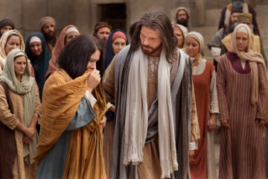
3.- Por los alejados de Cristo, para que acojan sus palabras capaces de renovar y dignificar sus vidas. Oremos.

4.- Por los que sufren, para que no echemos más peso sobre sus cruces sino que les rehabilitemos y le tendamos la mano. Oremos.

5.- Por los que estamos aquí, para que antes de tirar piedras y condenar nos miremos a nosotros mismos. Oremos.

6.- Por todos nosotros, para que ante la Semana Santa nos confesemos y perdonemos a todos así como Dios nos perdona. Oremos.

Sacerdote: Derrama, Señor, sobre el mundo entero tu amor y tu perdón. Por JCNS.

5. PROCESIÓN DE OFRENDAS

PIEDRAS:

Con estas piedras presentamos ante ti, Señor, nuestro deseo de que transformes la dureza de nuestros corazones y de nuestros juicios en una mayor comprensión y respeto a las personas.

JARRA DE AGUA:

Con esta jarra de agua limpia y cristalina, Señor, queremos decirte que queremos comenzar la Pascua con un deseo de cambiar, de arrepentirnos de aquello que no vaya con nuestra vida cristiana. Lávanos y límpianos con tu gran poder, Señor.

PAN Y EL VINO: Con el pan y el vino, presentamos, Señor, nuestro deseo de que te hagas presente en el camino de nuestra vida. Que cuando alguien nos desprecie o no nos valore, Señor, no olvidemos que tu mano y la Eucaristía nos da fuerza y nos sostiene.

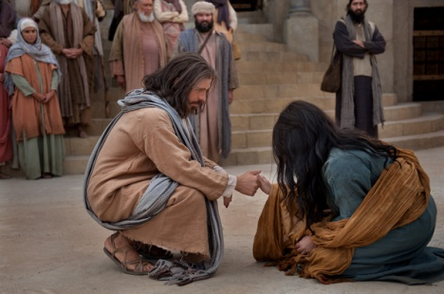
ORACIÓN DE ACCIÓN DE GRACIAS

El aire del Espíritu repare nuestras fugas
Jesús, ya está cerca la celebración de tu muerte y resurrección, la Semana Santa. Acudimos a ti en el taller de “La Cuaresma” parando y reparando el “coche” de nuestra vida, dándote las llaves para que nos hagas una puesta a punto.
En esta 5ª semana, recordamos aquella escena que demuestra la marca del motor divino, la Misericordia y el perdón. Te traen a aquella mujer que ha caído en el “pinchazo” de infidelidad a su marido y unos malvados la condenan sin piedad.
Cuántos son también los “pinchazos” en nuestra vida, cuantas las infidelidades a tu amor, a nuestro deber, a tantas personas en la vida diaria, mientras condenamos a los demás y no damos oportunidades.
Jesús, danos humildad y coraje, para revisar nuestra vida y acudir al “Dios de las Oportunidades” a renovarnos con el Sacramento del Perdón, y el “aire” del Espíritu repare nuestras “fugas”. Así, como Peregrinos de Esperanza, llegaremos a Semana Santa viviendo y actualizando lo que da sentido a nuestra fe: la Pasión, Muerte y Resurrección de Jesús.

Te lo pedimos con María, reina de las Misiones. Amén.

FELIZ DOMINGO QUINTO
DE CUARESMA
HACIA LA PASCUA
20 DE ABRIL

